MOS管开关
在使用MOS管设计开关电源或者马达驱动电路的时候，大部分人都会考虑MOS的导通电阻，最大电压等，最大电流等，也有很多人仅仅考虑这些因素。这样的电路也许是可以工作的，但并不是优秀的，作为正式的产品设计也是不允许的。
下面是我对MOSFET及MOSFET驱动电路基础的一点总结，其中参考了一些资料，非全部原创。包括MOS管的介绍，特性，驱动以及应用电路。
1，MOS管种类和结构
MOSFET管是FET的一种（另一种是JFET），可以被制造成增强型或耗尽型，P沟道或N沟道共4种类型，但实际应用的只有增强型的N沟道MOS管和增强型的P沟道MOS管，所以通常提到NMOS，或者PMOS指的就是这两种。
至于为什么不使用耗尽型的MOS管，不建议刨根问底。
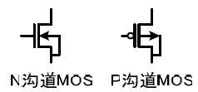
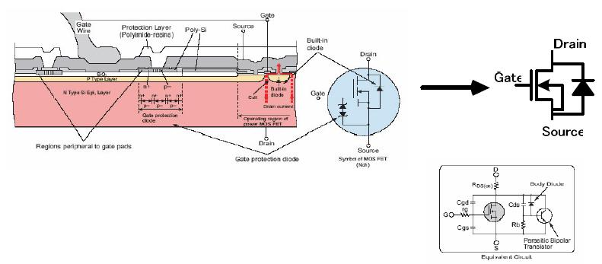
对于这两种增强型MOS管，比较常用的是NMOS。原因是导通电阻小，且容易制造。所以开关电源和马达驱动的应用中，一般都用NMOS。下面的介绍中，也多以NMOS为主。
MOS管的三个管脚之间有寄生电容存在，这不是我们需要的，而是由于制造工艺限制产生的。寄生电容的存在使得在设计或选择驱动电路的时候要麻烦一些，但没有办法避免，后边再详细介绍。
在MOS管原理图上可以看到，漏极和源极之间有一个寄生二极管。这个叫体二极管，在驱动感性负载（如马达），这个二极管很重要。顺便说一句，体二极管只在单个的MOS管中存在，在集成电路芯片内部通常是没有的。
2，MOS管导通特性
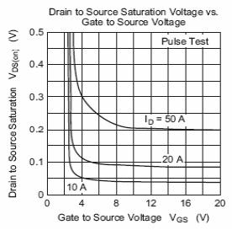
导通的意思是作为开关，相当于开关闭合。
NMOS的特性，Vgs大于一定的值就会导通，适合用于源极接地时的情况（低端驱动），只要栅极电压达到4V或10V就可以了。
PMOS的特性，Vgs小于一定的值就会导通，适合用于源极接VCC时的情况（高端驱动）。但是，虽然PMOS可以很方便地用作高端驱动，但由于导通电阻大，价格贵，替换种类少等原因，在高端驱动中，通常还是使用NMOS。
3，MOS开关管损失
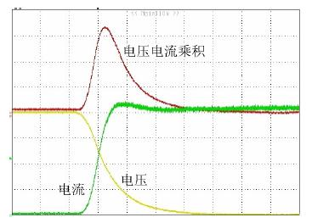
不管是NMOS还是PMOS，导通后都有导通电阻存在，这样电流就会在这个电阻上消耗能量，这部分消耗的能量叫做导通损耗。选择导通电阻小的MOS管会减小导通损耗。现在的小功率MOS管导通电阻一般在几十毫欧左右，几毫欧的也有。
MOS在导通和截止的时候，一定不是在瞬间完成的。MOS两端的电压有一个下降的过程，流过的电流有一个上升的过程，在这段时间内，MOS管的损失是电压和电流的乘积，叫做开关损失。通常开关损失比导通损失大得多，而且开关频率越快，损失也越大。
导通瞬间电压和电流的乘积很大，造成的损失也就很大。缩短开关时间，可以减小每次导通时的损失；降低开关频率，可以减小单位时间内的开关次数。这两种办法都可以减小开关损失。
4，MOS管驱动
跟双极性晶体管相比，一般认为使MOS管导通不需要电流，只要GS电压高于一定的值，就可以了。这个很容易做到，但是，我们还需要速度。
在MOS管的结构中可以看到，在GS，GD之间存在寄生电容，而MOS管的驱动，实际上就是对电容的充放电。对电容的充电需要一个电流，因为对电容充电瞬间可以把电容看成短路，所以瞬间电流会比较大。选择/设计MOS管驱动时第一要注意的是可提供瞬间短路电流的大小。
第二注意的是，普遍用于高端驱动的NMOS，导通时需要是栅极电压大于源极电压。而高端驱动的MOS管导通时源极电压与漏极电压（VCC）相同，所以这时栅极电压要比VCC大4V或10V。如果在同一个系统里，要得到比VCC大的电压，就要专门的升压电路了。很多马达驱动器都集成了电荷泵，要注意的是应该选择合适的外接电容，以得到足够的短路电流去驱动MOS管。
上边说的4V或10V是常用的MOS管的导通电压，设计时当然需要有一定的余量。而且电压越高，导通速度越快，导通电阻也越小。现在也有导通电压更小的MOS管用在不同的领域里，但在12V汽车电子系统里，一般4V导通就够用了。
MOS管的驱动电路及其损失，可以参考Microchip公司的AN799 Matching MOSFET Drivers to MOSFETs。讲述得很详细，所以不打算多写了。
5，MOS管应用电路
MOS管最显著的特性是开关特性好，所以被广泛应用在需要电子开关的电路中，常见的如开关电源和马达驱动，也有照明调光。

